Page de garde

Remerciements

Table des matières

Résumé du sujet 4

I- Le Laboratoire Informatique, Image et Interaction 5

1- Présentation du laboratoire 5

2- Historique 5

II- Cadre du stage 6

1- Structure 6

2- Espace de Travail 7

a- Matériel utilisé 7

b- Logiciels, environnement de travail, framework et technologies utilisées 7

III- Planning prévisionnel vs planning réel 9

IV- Travaux réalisés 10

1- Réalisation de l’interface graphique du simulateur 10

a- Description et fonctionnalités de l’interface 10

b- Le drone simulé et son sonar 12

c- Suivi du tracé par le drone 13

d- Simulation de bateaux 15

2- L’Intelligence artificielle 17

a- Le principe (titre provisoire) 17

b- Mon modèle (titre provisoire) 18

c- Implémentation (titre provisoire) 19

Conclusion 20

Annexe 21

Bibliographie / sitographie 22

# Résumé du sujet

Durant ce stage, il m’était dans un premier temps demandé de réaliser un simulateur pour un drone marin de surface. Le simulateur propose une vue du dessus du port des Minimes de La Rochelle sur laquelle il nous est possible de positionner des points de passage définissant la trajectoire à suivre du drone simulé. Le simulateur comprend aussi des bateaux qui suivent des trajets prédéfinis.

Le but étant que le drone suive le trajet défini tout en évitant les obstacles mobiles (bateaux) et immobiles (pontons, berges, …). Cela se fait avec l’implémentation d’un Intelligence Artificielle de type apprentissage par renforcement (Q-learning et neural networks).

Ce sujet de stage fait partie d’un projet qui consiste à améliorer un application iPad existante permettant de piloter le drone manuellement, afin d’y ajouter une fonctionnalité permettant de définir un trajet. A travers ce projet, le drone doit aussi, avec un camera, détecter les obstacles et les éviter grâce à une intelligence artificielle.

La deuxième partie du stage consistait donc à mettre en commun le travail de Guillaume Deau, qui développait l’application, celui de Mathieu Godignon qui s’occupait de la détection d’obstacles via la caméra et le mien, qui consistait au développement d’une intelligence artificielle. Le but final étant d’implémenter ces travaux sur le drone Cyberjet et de tester le bon fonctionnement de l’application et de la détection d’obstacle dans des conditions réelles d’utilisation.

# Le Laboratoire Informatique, Image et Interaction

Ce stage s’est déroulé au sein du Laboratoire Informatique, Image et Interaction (L3i), voici une présentation du laboratoire ainsi qu’un historique de ses activités.

## Présentation du laboratoire

Créé il y a 24 ans, le L3i est le laboratoire de recherche du domaine des sciences du numérique de l’Université de La Rochelle. Une centaine de personnes y travaillent chaque jours, répartis entre l’IUT et le Pôle Sciences et Technologiques.

Parmi cette centaine de personne on peut retrouver 12 professeurs, 22 Maîtres de Conférences (dont 2 Habilité à Diriger des Recherches), 8 Ingénieur-secrétaire, 33 doctorants et 4 attachés temporaires d’Enseignement et de Recherche.

Le laboratoire se structure en 3 équipes, chacune se focalisant sur une thématique centrée sur la problématique de la gestion interactive et intelligente des contenus numériques. La première équipe travaille sur le thème « Modèles et connaissances », la deuxième se concentre sur la thématique des « Images et contenus », et enfin la dernière s’intéresse à la « Dynamique des systèmes et adaptativité ».

## Historique

Quelques dates importantes :

* 1993 : Création du laboratoire Informatique et Imagerie Industrielle
* 1997 : Labellisation du laboratoire en Equipe d’’Accueil du Ministère de la Recherche
* 2003 : Renommer en Laboratoire Informatique, Image et Interaction
* 2007 : Labellisation de l’équipe de recherche en Technologie « Interactivité Numérique »
* 2008 : Intégration dans le programme régional PRIDES
* 2011 : Obtention de la note A suite à l’évaluation de l’AERES

/ ! \ Timeline graphique ? / ! \

# Cadre du stage

## Structure

Direction

Equipes & thèmes

Domaines Stratégiques

## Espace de Travail

Mon stage s’est déroulé au sein de Laboratoire Informatique, Image et Interaction, sous la responsabilité de Mr Michel Ménard.

### **Matériel utilisé**

Pour ce qui est du lieu du stage, je me suis installé en salle 133, au premier étage du bâtiment Pascal.

Pour réaliser ce simulateur, je n’avais besoin d’aucun matériel spécial, je l’ai donc réalisé sur mon mac book pro.

### Logiciels, environnement de travail, framework et technologies utilisées

Afin de partager mon avancement avec Mr Ménard, j’ai créé un **git** où j’y déposait mon code le plus souvent possible. Ce git contient aussi une brève explication du projet, le diagramme de classe ainsi qu’un tutorial pour installer et tester le simulateur. Le code est disponible en cliquant ici [lien hypertext]

Suite au conseil de Mr Ménard, j’ai utilisé **Anaconda Navigator** pour créer un environnement de travail personnaliser. En effet, ce logiciel permet de créer des environnements sous différente version de python et y installer des packages et Framework facilement avec la commande « pip install ». Certaine librairie décrite ci-dessous n’étant pas dispo ou peu stable sur la dernière version de python (3.6), j’ai donc évoluer sur un environnement avec la version de python 2.7.



Les librairies et Framework étant installé sur l’environnement de travail anaconda, je n’ai donc pas utilisé d’IDE spécial pour python tel que *Pycharm* ou *Wing*, j’écrivais simplement mes fichiers python avec l’éditeur de texte **Sublime Text** et lançait le programme en ligne de commande.

Pour l’affichage graphique du simulateur j’ai utilisé **Pygame**, une bibliothèque libre construite sur la SDL (Simple DirectMedia Layer). C’est à la base destinée à la création de jeux vidéo en python mais cette librairie se prêtait bien à la structure du simulateur

 Afin de m’occuper manuellement des déplacements, rotations et collisions des différents éléments présent à l’intérieur du simulateur (drone et bateaux simulés), j’ai donc installé le moteur physique 2D **Pymunk**, très simple à utiliser, multi-plateforme, et le plus important, compatible avec Pygame. L’autre avantage autre que la simplicité d’utilisation est que malgré son ancienneté (10 ans), cette bibliothèque est toujours mise à jour et très bien documenté.

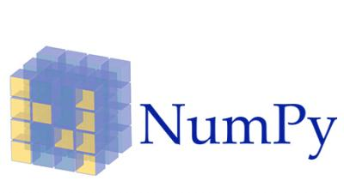Afin de réaliser l’Intelligence artificielle et son réseau de neurones, j’avais besoin d’une bibliothèque capable de créer des tableaux et effectuer des opérations sur ceux-là, des opérations un peu plus complexes que ce que peut offrir la librairie math incluse à l’installation de python. **Numpy** s’est avéré être la plus populaire pour ce type d’utilisation et elle est surtout utilisé avec la bibliothèque que j’ai choisie pour réaliser le réseau de neurones.



La dernière librairie utilisé est **TensorFlow**, elle est libre et open source, développée par Google et permet de construire et entrainer un réseau de neurones.

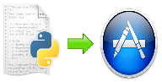Pour finir, j’ai utilisé **Py2app**. C’est un outil en ligne de commande qui permet de créer un application (.app, .exe) à partir de fichier python. Cela permet de lancer l’application sans passer par le terminal.

# Planning prévisionnel vs planning réel

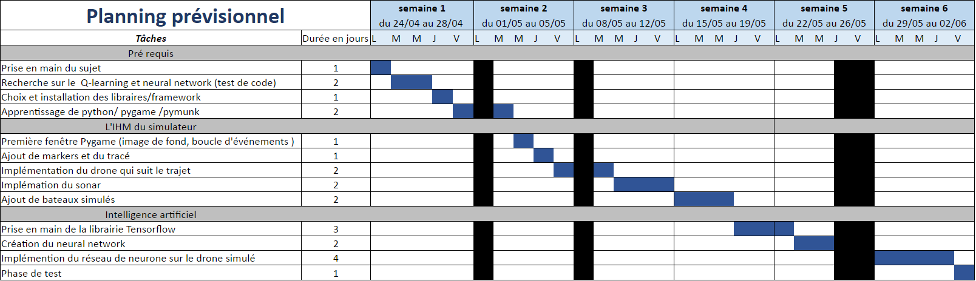

Figure - Planning prévisionnel

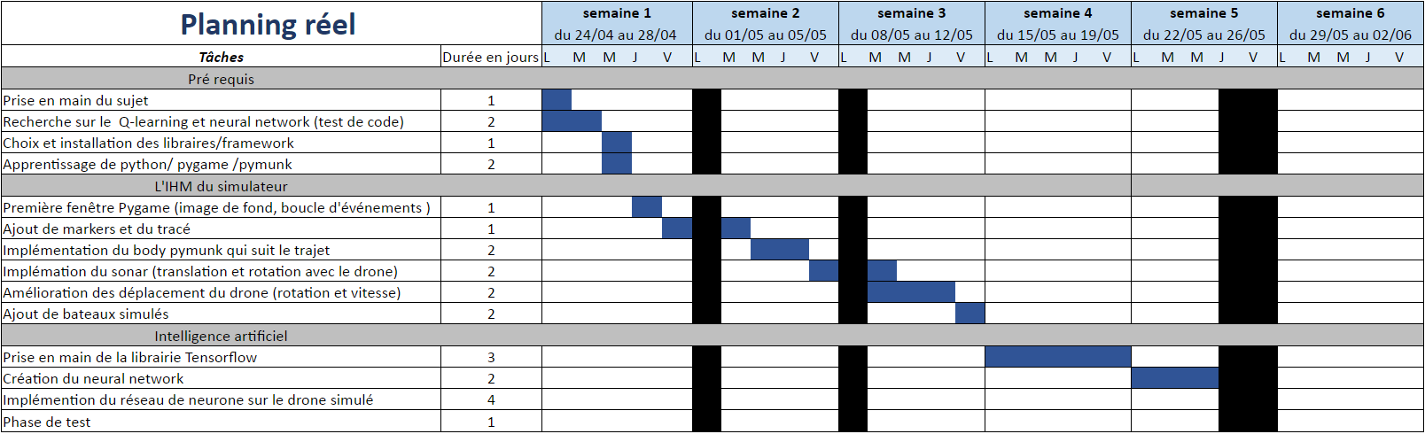

Figure - Planning réel

Planning réel en cours, le changer à la fin

# Travaux réalisés

Durant ces six semaines, mon travail sur le simulateur fût basiquement diviser en deux. La première partie consistait à la fabrication de l’interface graphique et la seconde à la création de l’intelligence artificielle.

## Réalisation de l’interface graphique du simulateur

L’intégralité de cette interface a été écrite en python avec une utilisation des librairies *Pygame*, gérant la partie graphique et *Pymunk*, s’occupant de la partie physique du simulateur.

### Description et fonctionnalités de l’interface

L’interface du simulateur possède deux boutons en bas à droite de la fenêtre et l’image de fond représente une vue du dessus du port des Minimes de La Rochelle. C’est une interface très simpliste mais après réflexion, concevoir une IHM ergonomique et visuellement élégante n’était pas le sujet principal de mon stage, j’ai donc jugé qu’il ne fallait pas que j’y passe trop de temps.

La bibliothèque *Pygame* ne contient malheureusement pas d’objet « Button » ou « menu » et la combiner avec une autre librairie spécialiser dans les interfaces comme *Tkinter* s’avère assez laborieux. Les boutons sont donc de simples rectangles, on détecte le clic grâce à une fonction de collision aux coordonnées de de la souris et du rectangle. Il y a bouton « start/stop » qui permet de lancer et d’arrêter la simulation et un bouton « clear » qui supprime tous les points de passage.

Au lancement du simulateur, un marker rouge est placé sur la carte, ce sera notre point de départ. On peut ensuite, avec un clic gauche sur la carte, positionner un marker bleu qui est un point de passage pour le drone, une droite est tracé au fur et à mesure qu’on ajoute des markers. On peut également, avec un clic droit sur un marker, supprimer ce marker. Le trajet s’actualise automatiquement à chaque suppression de point de passage.

*Pygame* utilise une boucle d’évènements pour gérer les clic souris ou les entrées clavier, afin d’ajouter ou supprimer un élément de la fenêtre il faut donc redessiner entièrement la redessiner. J’ai donc défini 3 méthodes « redraw » :

* redraw_empty() : redessine le fond et les deux boutons
* redraw() : redraw_empty() + les markers et les lignes entre ceux-ci
* redraw_simulation() : redraw_empty() + les bateaux simulés et le drone

Ci-dessous, les captures d’écrans des résultats obtenus pour cette première partie.

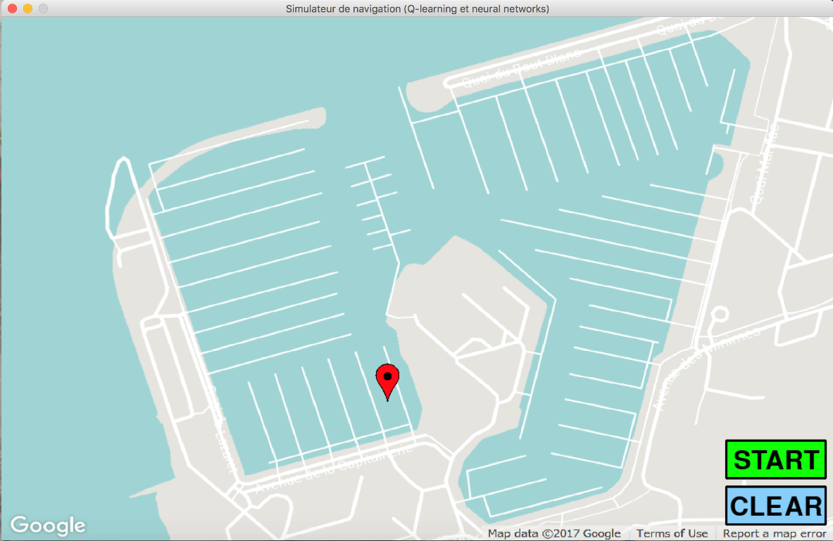

Figure - Fenêtre pygame de départ

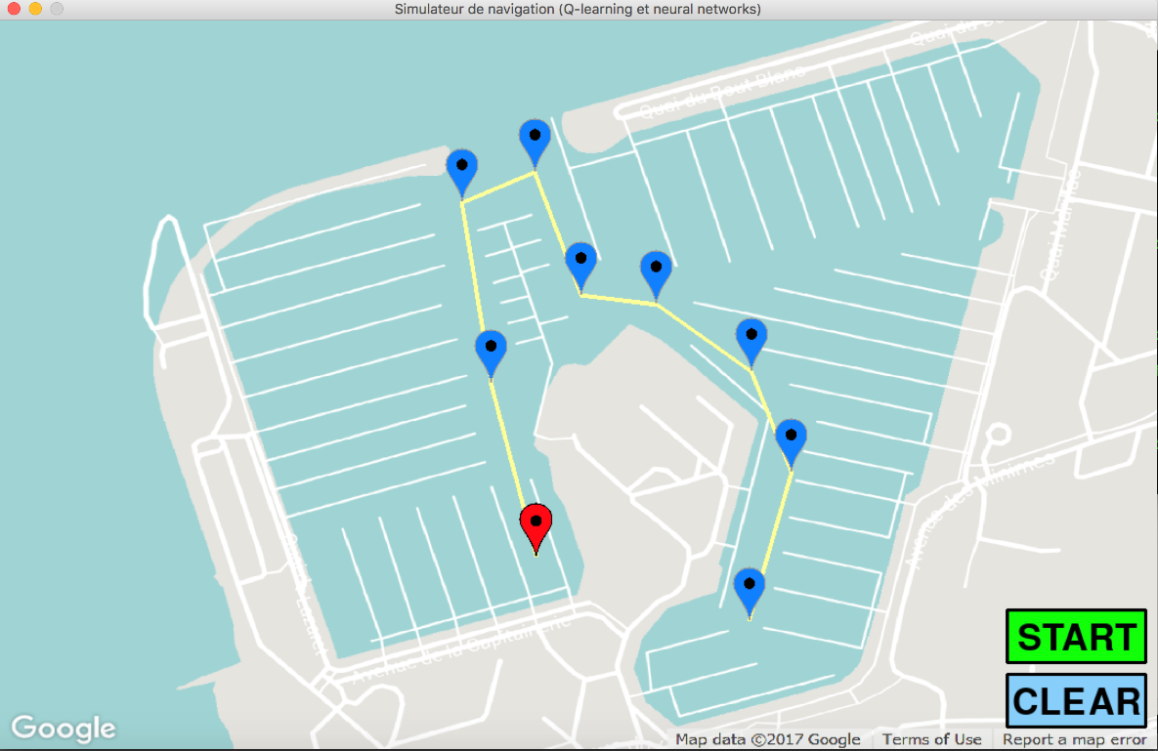

Figure - Fenêtre avec markers et trajet

### Le drone simulé et son sonar

L’implémentation du drone simulé dans la fenêtre pygame s’est faite grâce à la bibliothèque Pymunk. Dans un premier temps j’ai dû créé un « space » qui est un espace, en plus de la fenêtre d’affichage, auquel on peut ajouter nos objets physiques. L’avantage de Pymunk est qu’il s’occupe des calculs mais aussi de l’affichage graphique. Maintenant nous avons donc deux couches graphiques, une avec le fond, les boutons, le trajet et la seconde avec les objets physiques.

Le drone en lui-même est un « rigid body » auquel on peut donner une forme, ici j’ai choisi le cercle, une taille, une position dans l’espace, une masse, une vitesse et beaucoup d’autre paramètre.

Il fallut maintenant détecter les obstacles se situant devant le drone, pour cela j’ai suivi l’exemple donner par Mr Ménard (lien en annexe) où la détection se fait grâce à un sonar composer de 3 bras chacun discrétiser en 10 points de collision.

**« Space » Pymunk**

**Fenêtre Pygame**

Résultat de recherche d'images pour "marker google map"

Résultat de recherche d'images pour "marker google map"

START

Résultat de recherche d'images pour "marker google map"

CLEAR

Résultat de recherche d'images pour "marker google map"

Figure - Le drone et son sonar

Figure - Superposition de la fenêtre Pygame et de l'espace Pymunk

Les points de collision du sonar ne sont pas des « body » Pymunk, il s’agit simplement de cercles que l’on dessine dans la fenêtre. Pour détecter une collision, le plus simple et le plus efficace revenait à comparer la couleur du pixel aux cordonnées des points du sonar à la couleur de l’eau. Si le pixel n’est pas bleu-turquoise, alors le sonar est entré en collision avec un bateau ou un ponton. Si collision il y a, on n’affiche pas les points situés après.

### Suivi du tracé par le drone

Désormais, au clic sur le bouton start, le trajet et les markers s’enlève mais le drone et son sonar s’affiche aux coordonnées du point de départ. Il fallut maintenant que celui-ci suive le trajet. Dans un premier temps, on va orienter le « rigid body » dans la direction du premier point de passage. Pour cela on calcul l’angle entre la position du drone et le prochain waypoint à l’aide la formule suivante :

L’objectif maintenant est de faire avancer le drone selon cet angle, cela est très facile avec la bibliothèque *Pymunk*. Chaque « rigid body » possède une vélocité qui résulte de la multiplication entre une vitesse et une direction, la direction étant calculé à partir de l’angle. On actualise donc la vitesse du « body » avec un entier supérieur à 0, ainsi le drone sera en mouvement jusqu’à ce qu’on actualise la vélocité avec une vitesse de 0.

A chaque itération, gérer par une « clock » de la librairie pygame, il faut vérifier que le drone est arrivé au point passage, tant qu’il n’est pas atteint l’objectif, on garde le même angle. Quand les coordonnées du drone et celles du point de passage concordent, on passe au waypoint suivant. Cela veut dire qu’un nouveau calcul d’angle et une actualisation de la vélocité sont nécessaires. Dans le cas où il n’existe pas de prochain point de passage, cela signifie qu’on est arrivé à destination, la vitesse est alors mise à 0, la simulation est arrêtée et les waypoint réafficher.

Cette méthode est efficace mais la direction du drone change brusquement et la vitesse n’est pas ajustée en fonction de l’angle. Etant en train de créer un simulateur, les déplacements du drone devait donc se faire dans un esprit de simulation. Pour cela j’ai commencé par changer l’angle progressivement, celui-ci est en radian, je l’augmente ou le diminue de 0.1 en fonction de la direction (bâbord ou tribord).

La deuxième tâche a effectué était d’ajuster la vitesse en fonction de l’angle du virage, par exemple si le virage est en épingle, on décélère fortement. On déclenche cet ajustement de vitesse quand on approche à 50 pixels du point de passage. Ci-dessous, un tableau de l’accélération ou la décélération on fonction de la situation du drone :

|  |  |
| --- | --- |
| Situation du drone | Accélération (+) ou décélération (-) |
| Distance avant la fin entre 20 et 100 pixels | Vitesse - 10 |
| Distance jusqu’au waypoint < 50 & angle < 45° | Vitesse - 0 |
| Distance jusqu’au waypoint < 50 & angle < 90° | Vitesse – 5 |
| Distance jusqu’au waypoint < 50 & angle < 135° | Vitesse - 10 |
| Distance jusqu’au waypoint < 50 & angle > 135° | Vitesse - 15 |
| Distance du waypoint précédent > 10 | Vitesse + 20 |

En résumé, à chaque itération on appelle la fonction « adjust_speed » qui analyse la position du drone et ajuste sa vitesse. Si on approche de la destination, on décélère de -10, si le drone est à 50 pixels du point de passage, l’angle du virage déterminera la valeur de décélération (entre 0 et -15). Pour finir, si le virage a été effectué et que le drone se situe à 20 pixels du waypoint précédent, le drone va accélérer de +20 unité par itération jusqu’à atteindre sa vitesse maximale qui est de 300.

Toute ces méthodes de création (body *Pymunk* et sonar), de gestion des mouvements et de la vitesse se trouve dans la classe « boat ». Cette classe sera réutilisé par la suite pour ajouter des obstacles mobiles au simulateur

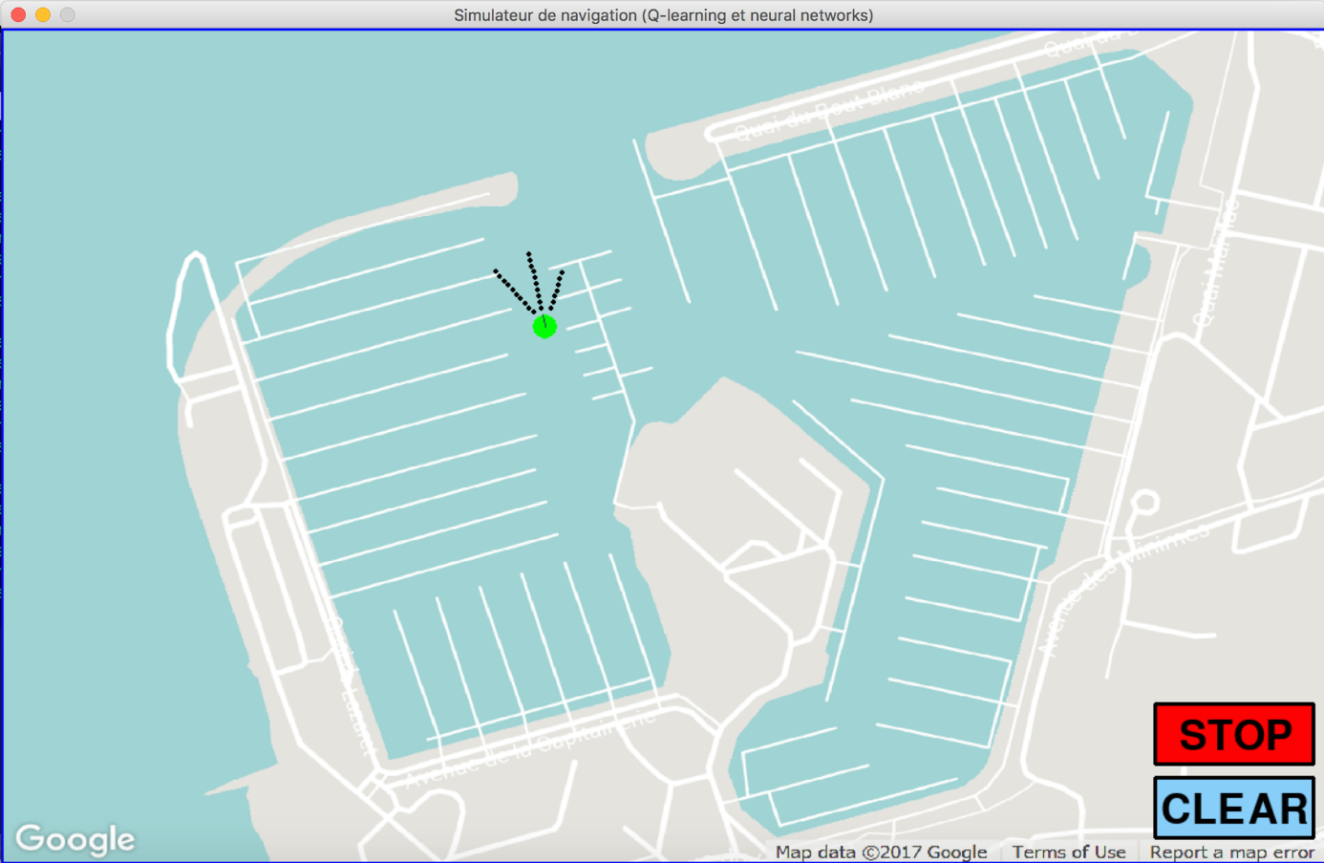

Figure - La simulation du drone et son sonar

### Simulation de bateaux

La dernière partie du simulateur fût l’ajout d’obstacles mobiles, ce sont comme les drones des « rigid body » Pymunk de forme circulaire.

Le fonctionnement de ces bateaux simulé est le suivant : 12 trajets sont définis au départ, au lancement de la simulation 5 sont choisis aléatoirement, dès qu’un trajet se finis, un nouveau est tiré aléatoirement parmi les trajets restants. Il est possible d’augmenter ou diminuer le nombre de trajet ainsi que le nombre de bateaux affichés sur le simulateur.

La mise en place de ces bateaux simulés se découpe en trois classes :

* + Init_trajet_boat :

Cette classe possède 12 méthodes nommé de init_trajet_1 à init_trajet_12, chacune renvoyant une liste de waypoint. Il est tout à fait possible d’ajouter des trajets.

* + Trajet_boat :

Cette deuxième classe s’occupe des mouvements du bateau simulé. Elle possède une liste de waypoint correspondant à un trajet de la classe « Init_trajet_boat » et un objet « boat » afin d’utiliser les méthodes de mouvements de cette classe. Chaque objet « boat » est définit avec un diamètre aléatoire entre 5 et 10 ainsi qu’une vitesse aléatoire entre 100 et 200.

* + Simulation_bateau :

Cette dernière méthode est en charge du choix des bateaux simulés à afficher, elle possède deux listes : list_trajet et trajet_en_cours. Elle possède aussi les fonctions « start », « stop » et « run ». La fonction « start » est appelé au clic sur le bouton « start » et transfert aléatoire 5 trajets de la liste list_trajet vers la liste trajet_en_cours et d’ajouter les « rigid body » dans l’espace *Pymunk*. La méthode « stop » fait le transfert inverse et retire les bateaux de l’espace. Quant à la méthode run, elle s’occupe des déplacer les objets « boat » des 5 « trajet_boat » et dès qu’un trajet est complété, elle en sélectionne un nouveau.

Au lancement du simulateur je m’étais rendu compte que le sonar ne détecter pas les bateaux simulés. En effet, comme expliqué précédemment, la fenêtre *Pygame* et l’espace *Pymunk* sont totalement indépendant. La détection de la couleur de pixel ne fonctionne donc pas sur cette espace. J’ai donc ajouté une fonction « draw_circle » qui dessine un cercle de la librairie *Pygame* dans la fenêtre avec la même position et le même diamètre que le « body » *Pymunk*. Ce cercle est en dessous le « rigid body », il n’est donc pas visible mais permet au sonar de le détecter.

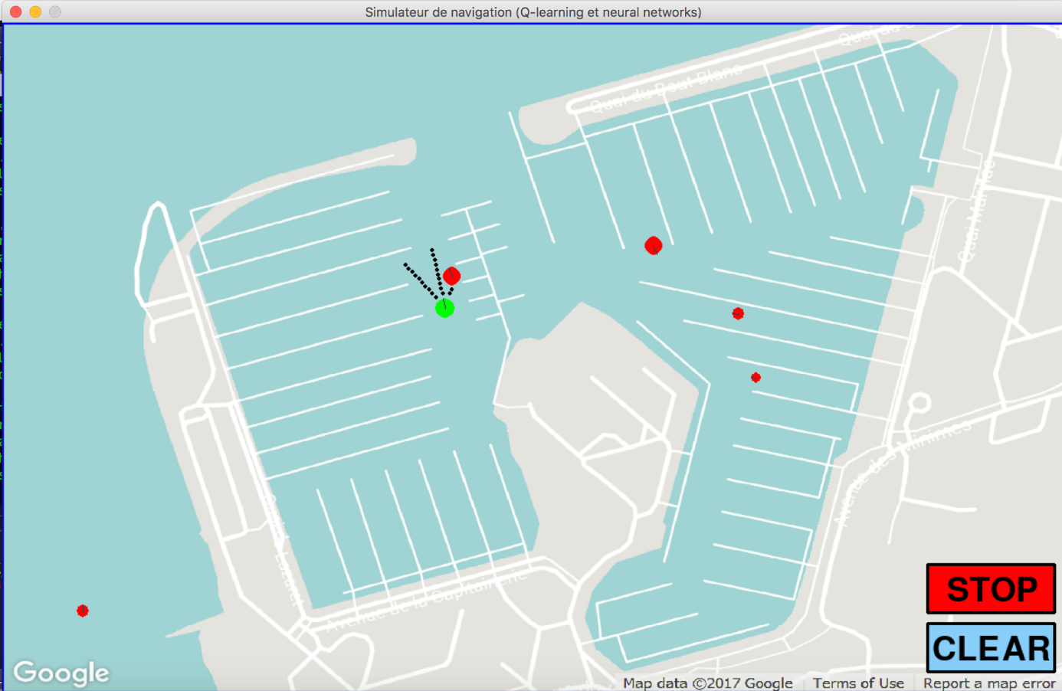

Figure - Simulation des bateaux

## L’Intelligence artificielle

### Le principe (titre provisoire)

### Mon modèle (titre provisoire)

### Implémentation (titre provisoire)

# Conclusion

# Annexe

Lien Mr Ménard inspiration sonar :

<https://medium.com/@harvitronix/using-reinforcement-learning-in-python-to-teach-a-virtual-car-to-avoid-obstacles-6e782cc7d4c6>

[video demo ]

LIEN GITHUB du projet

# Bibliographie / sitographie